Техника -аппликации из соломы

История развития работы с соломой
Солома, сухие стебли хлебных злаков - прекрасный материал, который после определенной обработки пригоден для изготовления самых разнообразных изделий. Из ровной, немятой соломы плетут плоские (маты, шторы, половики) и объемные (корзины, шляпы и др.) предметы, выполняют аппликации и инкрустации. Солома пригодна также для чисто хозяйственных нужд. В нашей стране солома с давних времен используется на подстилки скоту, добавляется в корм, идет для отопления. Она пригодна в строительстве - ею покрывают крыши, делают стены в глинобитных постройках. Специально измельченная и обработанная солома - сырье для изготовления грубых сортов бумаги.
В нашей стране и во многих других станах мира (Вьетнам, Япония, Китай и др.) с давних времен солома широко используется в народных художественных промыслах.
Как необычны, красивы, выразительны фигурки, плетенные из соломы умельцами Белоруссии и Прибалтики, неповторимы узоры аппликации и инкрустации из соломы, созданные мастерами народных промыслов из г.Жлобина (Республика Беларусь) на шкатулках, рамках и других предметах. Аппликации из соломы, выполняемые художниками-профессионалами, нередко становятся произведениями искусства.
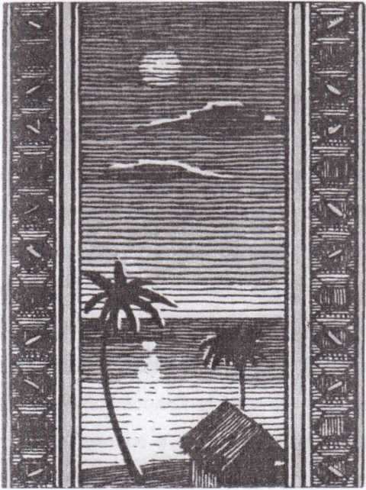

При современной уборке зерновых культур солома очень мнется, ломается и годится лишь для хозяйственных целей. Чтобы использовать солому в качестве поделочного материала, нужны ровные, немятые стебли. Их запасают разными путями.
В период уборки зерновых культур можно по договоренности с администрацией колхоза или совхоза сжать серпом или нарезать ножницами нужное для работы количество стеблей. Возможен и другой, более доступный вариант заготовки соломы. После уборки зерновых по краям полей, вдоль дорог остаются несжатые растения. Их можно срезать ножницами или острым ножом.
Растения могут быть и зрелыми, и незрелыми. У незрелых растений цвет стебля зеленоватый, что очень подходит для многих работ. У зрелых растений в зависимости от принадлежности к конкретному виду зерновых цвет стебля может быть от беловатого до темно-желтого.
Технология работы с соломой
Технология многих работ с соломой доступна детям младшего школьного возраста. Во внешкольной и внеклассной работе из нее можно сделать большое количество интересных и полезных изделий. Для работы пригодна солома ржи, пшеницы, овса и, где есть, риса (последняя, особенно тонкая и нежная, хороша для мелкого плетения и инкрустаций). Если нет соломы, ее может заменить сухостой отдельных трав.
Если рассмотреть внимательно стебель соломы, то легко заметить, что он разделен узелками (коленцами) на отрезки. Коленцев на стебле бывает обычно три или четыре. Разрезав у коленцев каждый стебель на части и отрезав сами коленца, снимают со стебля покровный лист. Он легко сползает. Покровный лист и коленца выбрасывают, а соломинки сортируют по толщине и длине. Самые длинные идут на плетение и аппликации из круглой соломы (первый сорт); более короткие тоже пригодны для плетения, но их можно и разглаживать (второй сорт); самые жесткие и короткие - третий сорт. Каждый сорт соломы раскладывают в отдельные пакеты или коробки и подписывают.
Для работы бывает нужна круглая и плоская солома естественной окраски или специально окрашенная в нужный цвет.
Для плоского плетения, инкрустации и аппликации солому разглаживают на ленты. Отобрав из второго и третьего сорта наиболее мягкие и широкие стебли, кладут их в бидон или любую другую посуду с крышкой, заливают кипятком, закрывают плотно крышкой и оставляют на сутки. Распаренная и размоченная солома не колется и хорошо разглаживается. Соломинку вынимают из сосуда, разрезают концами маленьких острых ножниц вдоль и разглаживают утюгом по обеим сторонам до тех пор, пока она перестанет скручиваться и превратится в ровную ленточку. Гладить лучше на сложенной вчетверо газете. Утюг должен быть достаточно горячим, но не раскаленным, чтобы солома в процессе этой операции не палилась. В зависимости от нагрева утюга по желанию можно изменить цвет соломы от естественного светлого до коричневого. Ленточки разглаженной соломы хранят в пакетах, коробках, папках.
Особенно хороши в работе ленточки из так называемой «шелковой» соломы. После разглаживания эта солома сразу же будет видна, так как она резко отличается от остальных. Она всегда светло-желтого цвета, почти белая, очень мягкая и гибкая, не раскалывается на продольные волокна, не сворачивается спиралью. Из таких лент, наклеенных на бумагу или ткань, легко и удобно вырезать любые формы для аппликации и инкрустации. Разглаживая солому, не надо выбрасывать колющиеся и твердые отрезки - их откладывают отдельно. Они пригодны для прямолинейного наклеивания и плетения. Очень короткие глаженые ленточки также сортируют по отдельным пакетам. Все самые маленькие и плотные соломинки могут пригодиться в работе.
Для работ из круглой соломы ее за день до использования замачивают в кипятке и потом заворачивают в мокрую тряпку.
При желании солому окрашивают в желтый, красный, оранжевый, зеленый или любой другой цвет, используя анилиновые краски. Окраску производят не позже чем за два-три дня до работы. Предварительно солому вымачивают в горячей мыльной воде, в результате чего исчезает восковой налет с поверхности. Затем связанные пучки вымоченной соломы опускают в горячий раствор краски и держат в нем от одного до 5 часов в зависимости от того, какой хотят получить оттенок. Если раствор не очень насыщен, окрашивание производят дольше и наоборот. Окрашенные пучки вынимают и подвешивают для просушивания в теплом, хорошо проветриваемом месте. В течение двух-трех дней соломинки перемешивают, чтобы они ровнее просушились и, чтобы на них не появилась плесень. Перед работой окрашенную солому, запаривают (если ее окрасили заранее) и разглаживают.
Работу с соломой можно разделить на следующие виды:
- вязка и сшивание изделий из пучков соломы;
- изготовление объемных игрушек из соломы;
- плоское плетение (ковриком) из глаженой соломы;
- аппликация из соломы.

Методика изготовления аппликации из соломы
Аппликацией из соломы хорошо украсить закладки, поздравительные открытки, коробки, изделия из папье-маше и т.д. Как уже говорилось выше, для этой работы нужны разглаженные утюгом ленты соломы. Из лент выполняют заготовки: наклеивают соломинки вплотную друг к другу на клетчатую или миллиметровую бумагу, тонкую ткань казеиновым, синтетическим или фотоклеем. Ленты соломы наклеивают на основу для того, чтобы при резании деталей она не трескалась, не ломалась вдоль волокон. Кроме того, клетчатая и миллиметровая бумага позволяет более точно и аккуратно размечать на обратной стороне детали геометрической формы - квадраты, прямоугольники, ромбы - для составления орнаментов. Криволинейные детали размечают на гладкой бумаге или ткани. Подкладка из бумаги или ткани позволяет более прочно приклеить детали к основе изделия. Заготовки с полосками соломы кладут под пресс, высушивают и только потом выполняют разметку и режут. Рисунки орнаментов подбирают заранее.
Особенно эффектно аппликации из соломы смотрятся на бархатной бумаге, но фоном может служить и цветной тонкий картон, и цветная переплетная бумага. Можно наклеивать аппликацию из соломы на деревянную поверхность (пенал, шкатулку, кусок фанеры), для чего ее лучше сделать темной. Для этого древесину протравливают 4%-ным раствором марганцовокислого калия. Выбрав и разметив рисунок для изделия, его наклеивают на фон, постепенно подрезая нужные формы отрезков. Клеить можно фотоклеем ПВА, намазывая его на поверхность толстой соломиной или спичкой. Каждую приклеенную деталь сразу же плотно прижимают и убирают влажной тряпочкой лишний клей у краев. Поправляют неточно выложенные детали острием канцелярского шила. Во время работы не надо дуть, смеяться в сторону нарезанных отрезков, так как легкие соломинки могут разлететься в разные стороны и их нелегко будет собрать. Оклейка по рисунку будет хорошей в том случае, если она выполнена точно по разметке, а отрезки подобраны одинаковой формы и одного размера.
Разнообразные детали геометрической формы: квадраты, прямоугольники, ромбы, треугольники, трапеции - позволяют составить множество узоров. При разработке узоров учащиеся могут проявить творческую выдумку и фантазию. Подбирая детали, надо помнить, что различное направление волокон на них помогает создать оригинальность узора и цветовой эффект. В зависимости от задуманного узора детали наклеивают вплотную друг к другу или оставляют небольшие просветы.
С помощью аппликации украшают изделия из бумаги, картона (закладки, записные книжки, поздравительные открытки и др.), а также изготавливают самостоятельные картинки-панно, которые можно повесить на стену. При заготовке деталей надо обязательно помнить, что направление волокон в деталях должно быть разное. Для выделения отдельных деталей можно использовать различные цветовые оттенки неокрашенной соломы. Цветную солому подбирают в соответствии с эскизом. Первые учебные работы не должны быть сложными (по форме деталей и их количеству). Аппликации из соломы можно покрыть лаком. Это сделает работу более прочной и привлекательной. Готовое изделие не следует класть под тяжелый пресс, так как выдавленный клей образует пустоту при высыхании и весь рисунок легко отойдет от фона. Для аппликаций, выполненных на дереве и фанере, пресс вообще не нужен. Во время работы достаточно плотнее прижимать соломку, и если надо, то и разглаживать рисунок ложкой или ручкой ножа. Можно аппликацию сделать на шелковой или какой-нибудь другой ткани. Для этого картонную или фанерную основу нужной формы и размера обтягивают тканью. Ткань берут больше основы на 10-15 см. Ее загибают на оборотную сторону основы, натягивают и приклеивают. Рисунок переводят по шаблону или с помощью копировальной бумаги. Заготовку и выклейку деталей производят так же, как и при наклейке на бумагу или древесину.
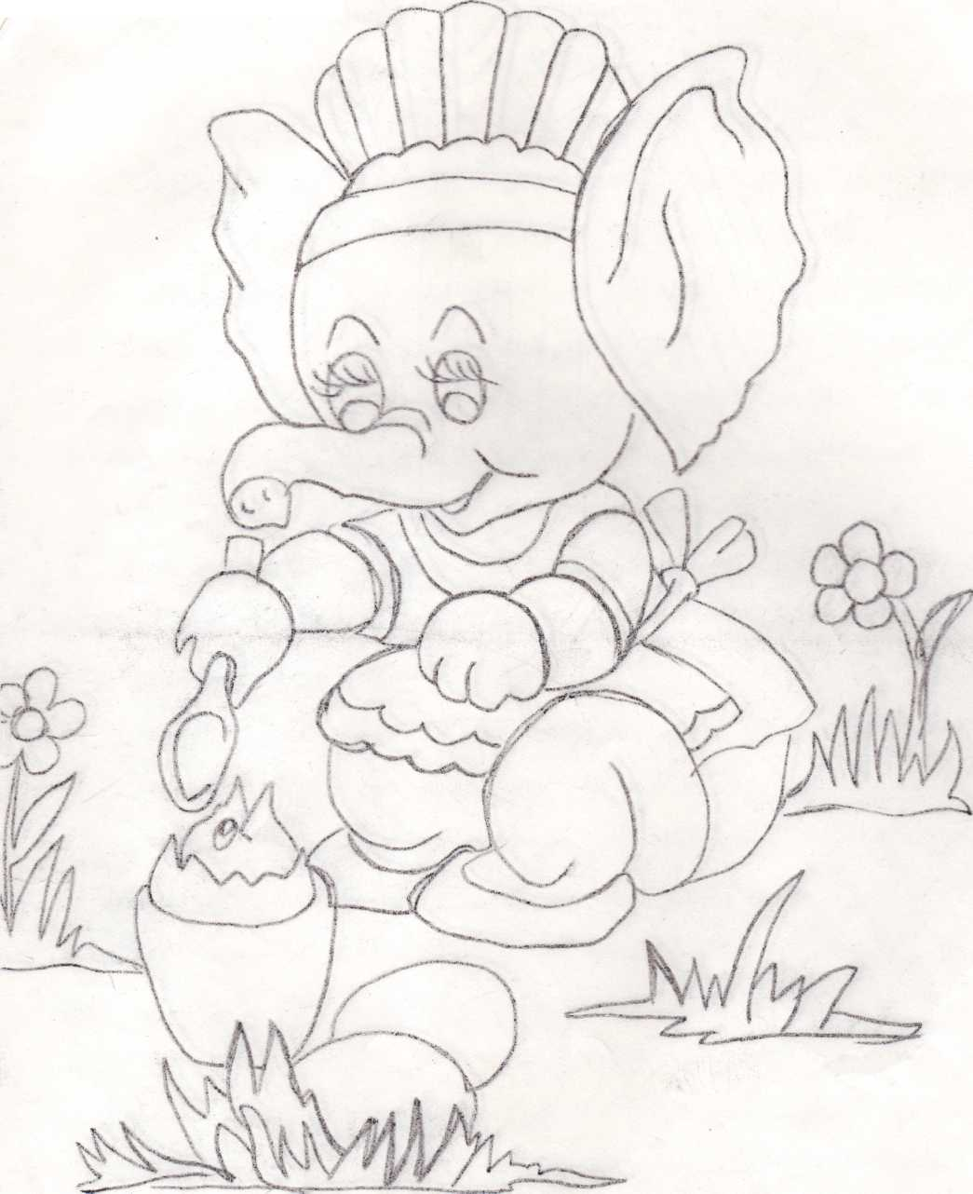

Эскиз
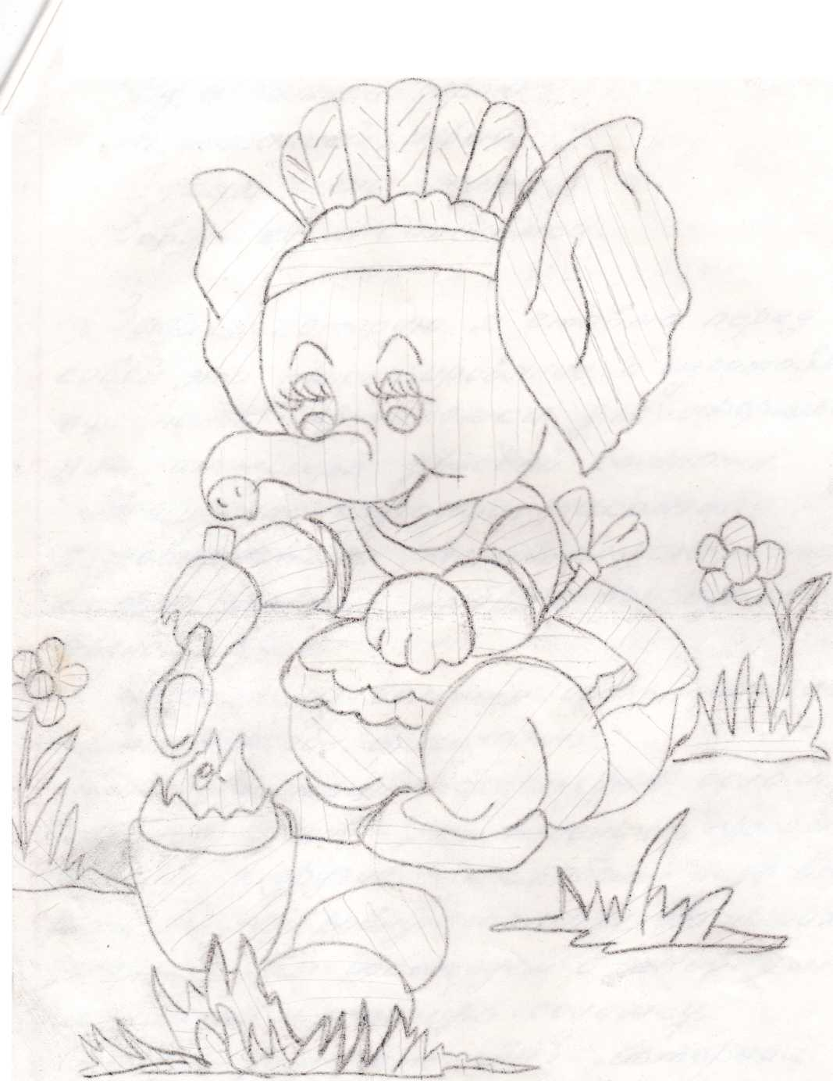
Направление соломки

Приложение № 5
Образцы поделок из соломки
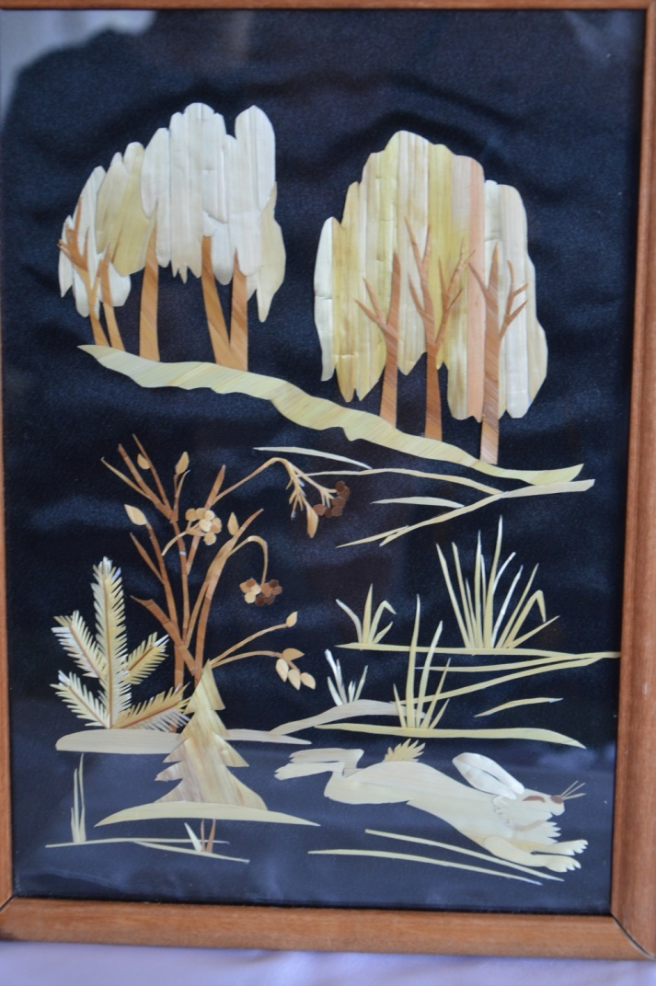
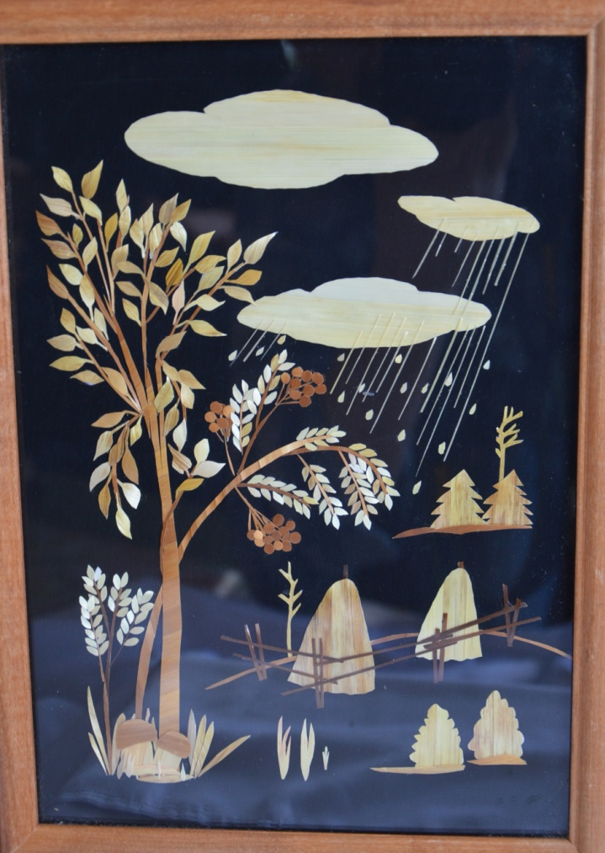
(работы выполнены воспитанниками объединения «Природа и фантазия»)

